Министерство науки и высшего образования Российской Федерации

Муромский институт (филиал)

Федерального государственного бюджетного образовательного учреждения высшего образования

«Владимирский государственный университет   
имени Александра Григорьевича и Николая Григорьевича Столетовых»

Факультет ИТР

Кафедра ПИн

ЛАБОРАТОРНАЯ

РАБОТА №3

По Компьютерное моделирование

Тема Многоканальные СМО

Руководитель

Белякова А.C.

(фамилия, инициалы)

(подпись) (дата)

Студент ПИН - 121

(группа)

Ермилов М.В.

(фамилия, инициалы)

(подпись) (дата)

Муром 2024

Лабораторная работа №3

Тема: многоканальные СМО.

Цели и задачи: научиться моделировать работу многоканальных систем массового обслуживания.

Ход работы: задание: доработать имитационную модель разработанную, при выполнении второй лабораторной работы, сделав первое устройство двухканальным.

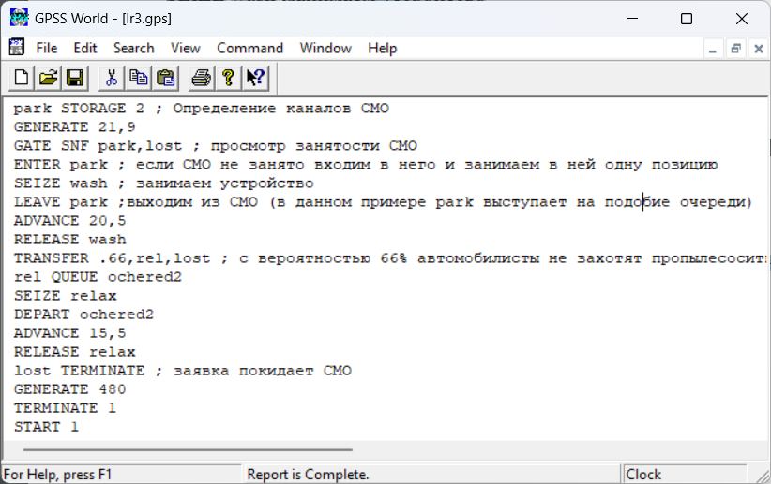

Рисунок 1 – Описание модели

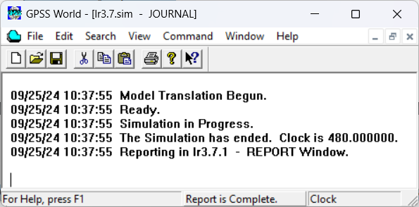

Рисунок 2 – Журнал работы

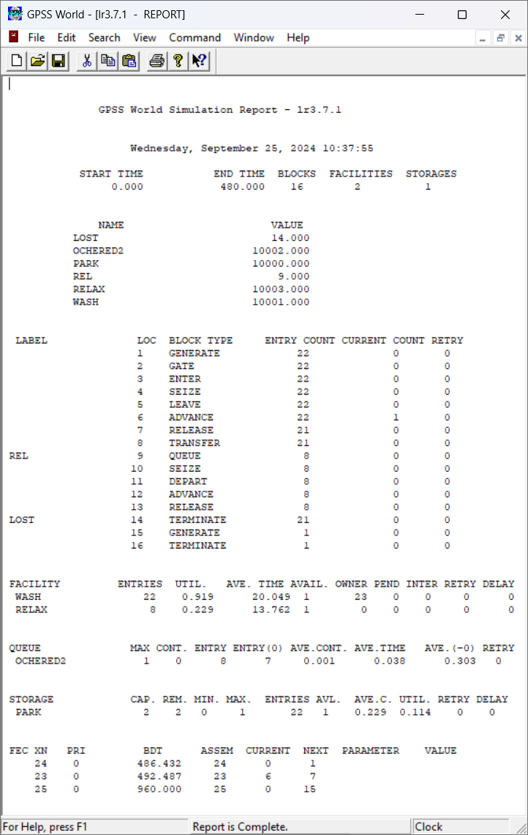

Рисунок 3 – Статистические данные моделирования

Вывод: в ходе работы научились моделировать работу многоканальных систем массового обслуживания.